Activité 3 : réalisation de tests immunologiques
Symptômes et dépistage

De retour en France après un voyage au Burkina Faso, Monsieur P se sent très fatigué, a une fièvre élevée et des maux de tête.
Vous devez déterminer s’il a été ou non contaminé par le plasmodium. Comment procédez-vous ?

Activité pratique : Pratiquez le test (ici un test de grossesse qui utilise le même principe)

Déterminez les résultats des tests pratiqués chez différents patients (doc )

Documents :
Doc1 Les symptômes du paludisme : 7 à 20 jours après la piqûre, une fièvre accompagnée de céphalées et de nausées apparait ainsi qu’une faiblesse générale.
Sans traitement rapide et approprié, le diagnostic vital est engagé dans le cas des parasites falciparum et vivax.
Les bébés, enfants et personnes à immunité réduite, personnes souffrants de malnutrition ont plus de risques de mourir du paludisme.
Doc 2 Les tests de dépistages d’urgence :
Comment savoir, en cas de fièvre, si le sujet est contaminé et par quel plasmodium ?
Le test sanguin : Une goutte de sang est observée au microscope après coloration. Voir images dans la fiche 1. Chaque plasmodium présente différents aspects spécifiques qui permettent de le distinguer des autres espèces.
Le test de dépistage rapide :
Présentation : Il se présente dans une cassette comportant une zone de dépôt d’une goutte de sang à tester (puits rond 1), et une zone de dépôt d’une goutte de tampon (puits carré 2). Le rectangle est la zone de lecture du test. Le sang dilué par le tampon migre à travers la zone rectangulaire.

Le principe du test : le sang de l’individu contaminé contient des antigènes du plasmodium falciparum. Ces antigènes sont des molécules caractéristiques de cette espèce de plasmodium. On obtient par des expériences en laboratoire des anticorps dirigés spécifiquement contre ces antigènes et on leur fixe, pour les repérer, une molécule d’or colloïdal de couleur rouge. D’autre part, on dispose d’anticorps anti anticorps qui reconnaissent toute sorte d’anticorps.

Doc 1 : principe du test de dépistage du plasmodium falciparum
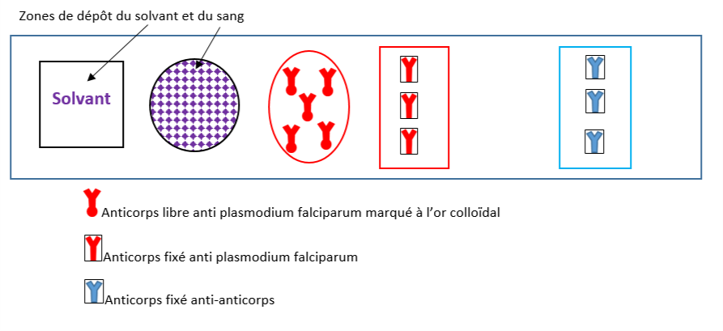
Doc 1 a : Avant dépôt

Doc 1 b : Après dépôt et migration d’une goutte de sang d’un patient infecté par le plasmodium falciparum
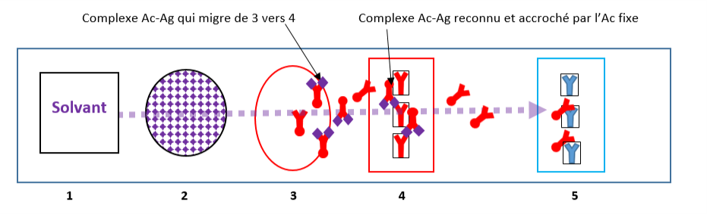A : on dépose une goutte de sang (zone 2), ici contaminée par le paludisme (plasmodium falciparum), puis une goutte de solvant (zone 1) facilitant sa migration
B- les molécules du sang migrent sur la bande et passent dans la zone contenant les anticorps (Ac) anti-plasmodium libres (zone 3). Si le sang contient des antigènes (Ag) du plasmodium, ils vont être reconnus et fixés par les anticorps anti-plasmodium (complexe Ac-Ag).
C- les anticorps anti plasmodium qu’ils aient ou non fixé les antigènes du plasmodium continuent leur migration vers la zone 4
D- Ceux qui ont fixés l’antigène du plasmodium sont retenus par les anticorps anti-plasmodium fixés sur la bande 4 : l’antigène est « tenu » par deux anticorps anti plasmodium.
E- les anticorps non fixés en zone 4 migrent vers la zone 5 où ils se fixeront aux anticorps anti-anticorps. La zone 5 sert de validation du test car elle confirme que la goutte de sang a bien circulé dans toute la bande.
Doc 2 : Exemple de test positif au p. falciparum
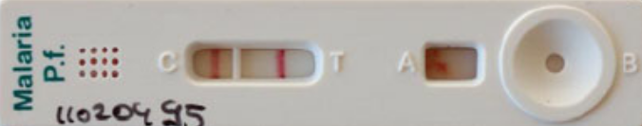
Une bande rouge dans la zone T indique que des anticorps marqués à l’or colloïdal sont arrêtés dans cette zone (zone 4 du schéma)
La bande rouge dans la zone C indique que le test est valide car des anticorps marqués à l’or colloïdal sont allés jusqu’à la zone test (zone 5 du schéma). En cas d’absence de bande dans la zone contrôle, le test est invalide et doit être refait.

Doc 3 : Pour aller plus loin : tests de dépistage des paludismes :
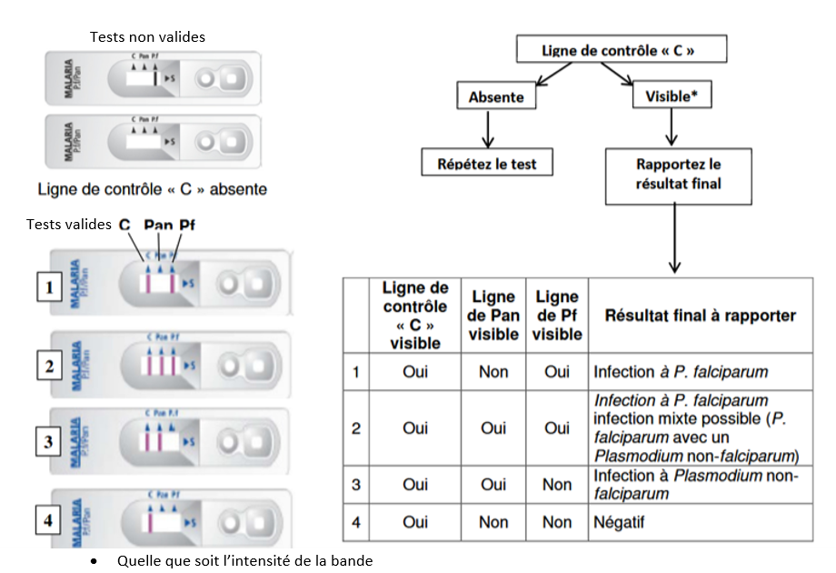
Certains tests comportent une deuxième série d’anticorps reconnaissant spécifiquement une molécule commune à tous les plasmodiums. C’est la bande marquée « Pan » sur les tests
D’après : http://www.labquality.be/Documents/TLM_PRO_036(FR)_V01_SDFK60.pdf

Doc 4 : Résultats de monsieur P à interpréter
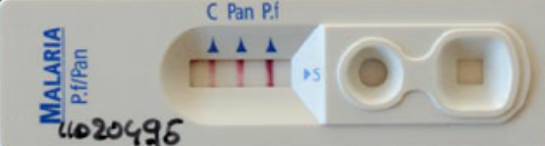

Information :
Il faut une concentration de parasites supérieure à 100 par microlitre de sang pour que le test soit réalisable.

D’après : http://www.ecole-valdegrace.sante.defense.gouv.fr/IMG/pdf/2-3_Maslin_J-_Teste_rapide_du_diagnostic_du_paludisme_une_curieuse_discordance-_137-41.pdf

